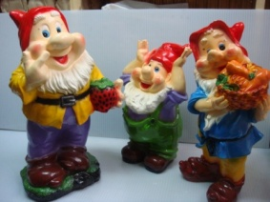
Интернет магазин «Рязанский Садовый рай»
www.decor-rzn.ru
Эл. Почта decor197@yandex.ru
Прайс-лист (Розничные цены)
Садовые фигуры «Гномы»
У нас действуют скидки при покупке товаров на суммы от:
50тыс.руб скидка 5% от суммы заказа
100тыс.руб скидка 10% от суммы заказа

фото | Артикул | Наименование | №  Фото | Розничная цена
 |  |  |  | Фигуры  из гипса | Фигуры из  полистоуна
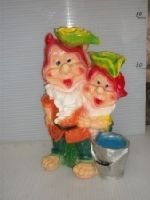 | 0056-П | Гном двойной  с ведром | 4549 | 660 | 1425
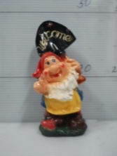 | 0270-П | Гном Welkom  маленький | 0024 | 300 | 660
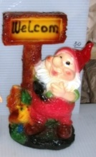 | 0048-П | Гном Welkom с  белкой | 4550-2 | 600 | 1320
 | 0047-П | Гном Welkom  стоит | 4550-1 | 600 | 1320
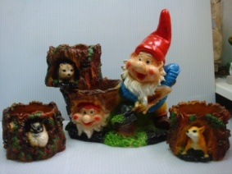 | 0061-П | Гном кашпо | 1600 | 780 | 1710
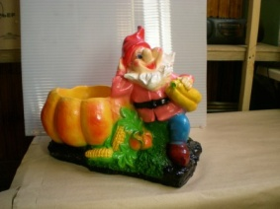 | 0060-П | Гном кашпо с  тыквой | 0783 | 780 | 1710
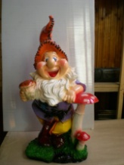 | 0077-П | Гном колпак с  грибами | 0782 | 1200 | 2640
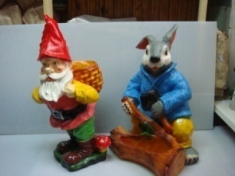 | 0069-П | Гном колпак с  корзиной | 1621 | 1125 | 2475
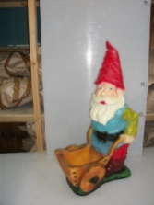 | 0070-П | Гном колпак с  телегой | 4547 | 1125 | 2475
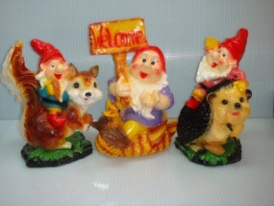 | 0039-П | Гном на белке | 1593-1 | 375 | 825
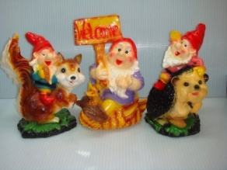 | 0038-П | Гном на еже | 1593-3 | 375 | 825
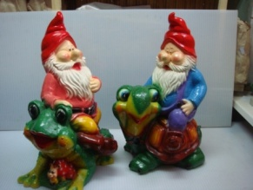 | 0072-П | Гном на жабе | 1623-1 | 1095 | 2475
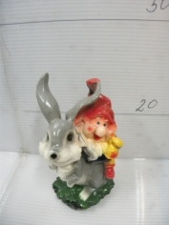 | 0042-П | Гном на зайце | 4936 | 375 | 825
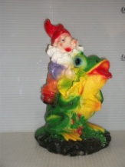 | 0040-П | Гном на лягушке | 4561 | 375 | 825
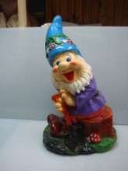 | 0075-П | Гном на пне | 1620 | 1200 | 2640
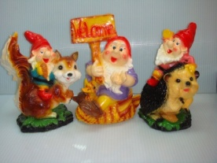 | 0041-П | Гном на утке | 1593-2 | 375 | 825
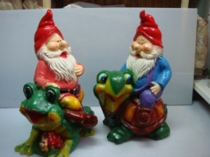 | 0073-П | Гном на черепахе | 1623-2 | 1095 | 2475
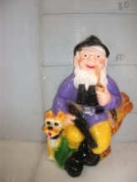 | 0074-П | Гном охотник  большой | 4954 | 1125 | 2475
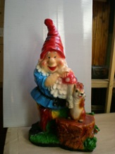 | 0076-П | Гном пень с  белкой | 0785 | 1200 | 2640
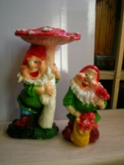 | 0062-П | Гном под  Мухомором  средний | 0786 | 750 | 1710
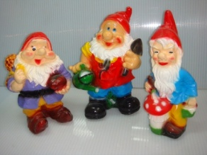 | 0033-П | Гном регби | 1592-1 | 255 | 570
 | 0063-П | Гном руки вверх | 1619-2 | 780 | 1710
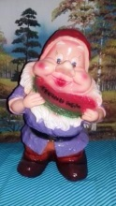 | 0030-П | Гном с арбузом | 1587-1 | 255 | 570
 | 0035-П | Гном с  баклажанами | 1587 | 255 | 570
 | 0049-П | Гном с барабаном  большой | 1601-2 | 600 | 1320
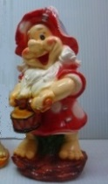 | 0043-П | Гном с барабаном  маленький | 1602-3 | 480 | 1050
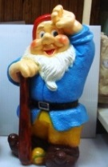 | 0078-П | Гном с битой | 1622-2 | 1305 | 2850
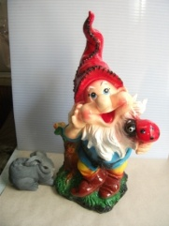 | 0058-П | Гном с божьей  коровкой | 4495 | 660 | 1425
 | 0044-П | Гном с  виноградом | 1602-1 | 480 | 1050
 | 0045-П | Гном с гармошкой | 1602-2 | 480 | 1050
 | 0052-П | Гном с гитарой | 1594-2 | 660 | 1425
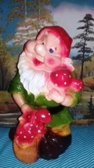 | 0036-П | Гном с грибами | 0786-2 | 255 | 570
 | 0031-П | Гном с кабачками | 1587 | 255 | 570
 | 0034-П | Гном с капустой | 1587-5 | 255 | 570
 | 0054-П | Гном с киркой | 1594-3 | 660 | 1425
 | 0071-П | Гном с клубникой | 1619-1 | 1125 | 2475
 | 0037-П | Гном с лейкой | 1592-2 | 255 | 570
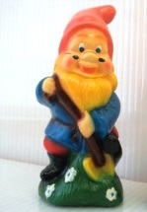 | 0053-П | Гном с лопатой | 0912-1 | 660 | 1425
 | 0067-П | Гном с морковкой | 1619-3 | 1005 | 2190
 | 0050-П | Гном с  мухоморами | 1601-1 | 600 | 1320
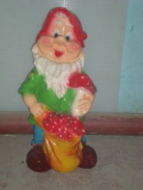 | 0066-П | Гном с  Мухоморами  большой | 0799 | 1005 | 2190
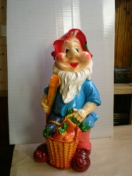 | 0064-П | Гном с овощами | 0784 | 1005 | 2190
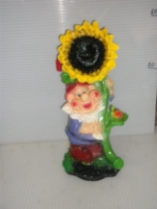 | 0046-П | Гном с подсолнухом | 4562 | 510 | 1125
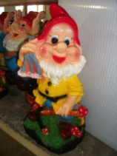 | 0055-П | Гном с полотенцем | 4497 | 660 | 1425
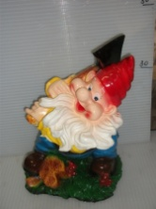 | 0059-П | Гном с топором | 4564 | 660 | 1425
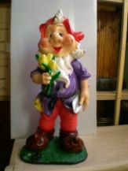 | 0080-П | Гном с тюльпанами | 0787 | 1635 | 3630
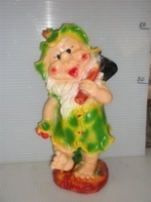 | 0051-П | Гном с тяпкой | 4563 | 600 | 1320
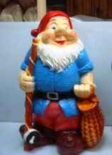 | 0079-П | Гном с удочкой | 1622-1 | 1305 | 2850
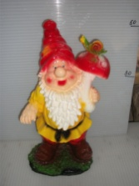 | 0057-П | Гном с улиткой | 4551 | 660 | 1425
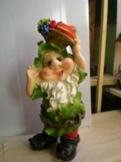 | 0068-П | Гном с фруктами | 0790 | 1005 | 2190
 | 0032-П | Гном с яблоками | 1587-3 | 255 | 570
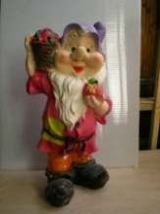 | 0065-П | Гном с яблоками  большой | 0789 | 1005 | 2190
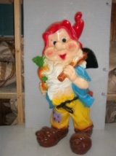 | 0081-П | Гном садовник  огромный | 4545 | 1635 | 3630
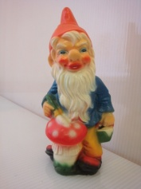 | 0029-П | Гном художник | 0910 | 240 | 525
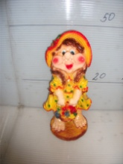 | 0103-П | Девочка с  корзиной большая | 4949 | 600 | 1320
 | 0102-П | Девочка с мухоморами | 4534-1 | 345 | 750
 | 0100-П | Девочка с овощами | 4534-3 | 345 | 750
 | 0101-П | Девочка с тяпкой | 4534-1 | 345 | 750
 | 0099-П | Девочка с  фруктами | 4534-2 | 345 | 750
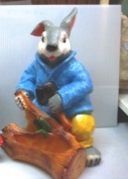 | 0129-П | Заяц кашпо  с топором | 1621-2 | 1155 | 2550
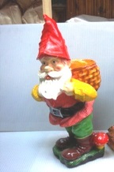 | 0069-П | Гном колпак  с корзиной | 1621-1 | 1125 | 2475
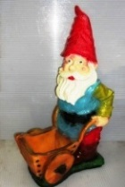 | 0070-П | Гном колпак  с телегой | 4547 | 1125 | 2475
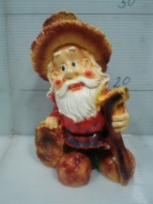 | 0277-П | Лесовик большой | 0023 | 525 | 1125
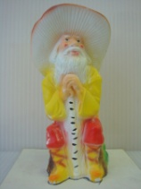 | 0165-П | Лесовик маленький | 0965 | 255 | 525
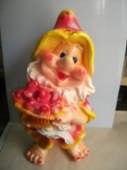 | 0192-П | Мухомориха большая | 4496 | 975 | 2205
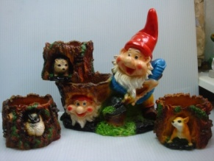 | 0209-П | Пень кашпо  4 вида | 1600 | 270 | 570
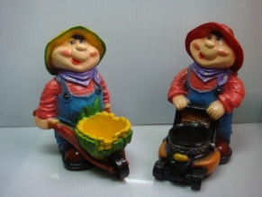 | 0219-П | Садовник с кукурузой | 1595 | 750 | 1710
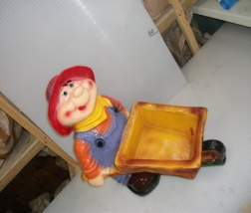 | 220 | Садовник с телегой | 4544 | 750 | 1710
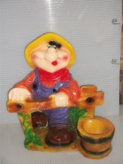 | 218 | Садовник у забора | 4542 | 750 | 1710

